Дата: 21.04.2020
Дистанционное обучение 1 курс
(53.02.01) Музыкальное образование.
Группа: М-1
Английский язык Преподаватель: Толстова Е.В., Фёдорова Н.Н.
Раздел «Планирование времени»
ТЕМА: Диалог "Квартира для молодой семьи"

Цели занятия:
Образовательные:
• Студент должен знать лексический минимум, необходимый для развития навыков диалогической речи на тему «Квартира / Дом».
• Студент должен уметь выражать мысли в диалогической речи.
Развивающие:
• Развитие коммуникативной компетенции
• Развитие навыков языковой догадки, памяти, внимания, мышления
Воспитательные:
• Развитие интереса к культуре собственной страны
• Воспитание интереса к культуре страны изучаемого языка
Формирование компетенций
• ОК 4. Осуществлять поиск и использование информации, необходимой для эффективного выполнения профессиональных задач, профессионального и личностного развития.
• ОК 5. Использовать информационно-коммуникативные технологии в профессиональной деятельности.
• ОК 8. Самостоятельно определять задачи профессионального и личностного развития, заниматься самообразованием, осознанно планировать и осуществлять повышение квалификации.

Vocabulary: запишите в тетрадь лексику, выучите новые для себя слова наизусть
a cottage- коттедж, загородный дом, дача
a block of flats/ an apartment building - многоквартирный дом
a tower block/an apartment tower – многоэтажка
a flat/an apartment – квартира
a well-equipped four-room apartment - хорошо обустроенная 4-комнатная квартира
a detached house – особняк
a semi-detached house/ a duplex house - двухквартирный дом; дом, поделенный на две части
terraced houses/rowhouses -таунхаус
a castle – замок
a palace - дворец
a hotel - гостиница

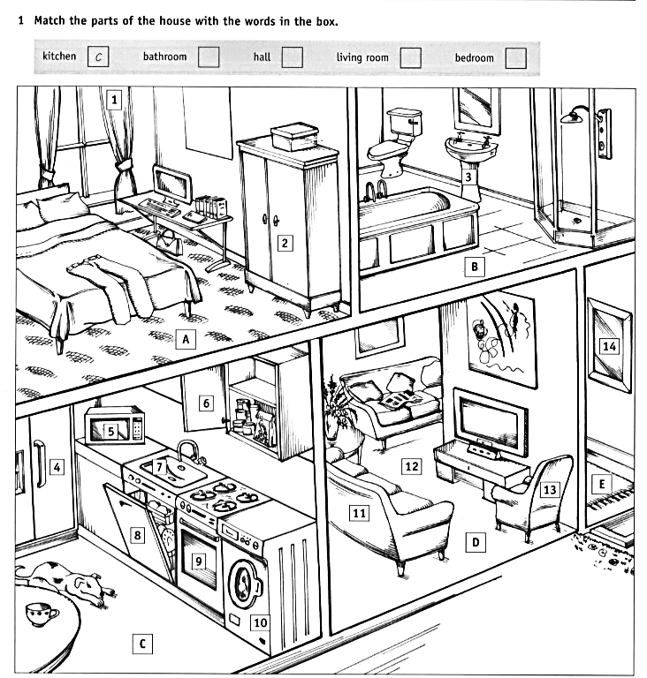
1 | 5 | 9 | 13
2 | 6 | 10 | 14
3 | 7 | 11
4 | 8 | 12

Лексику с этой страницы выучить наизусть

Задание: прочитайте, переведите диалоги, выучите один из диалогов наизусть
Dialogue 1
— What flat do you live in?
— It’s rather large and comfortable. And a good thing about our flat is that the kitchen is rather big.
— Who do you live there with?
— I live there with my parents and my elder sister. And you?
— I live with my parents and grandparents.
— Are they still working?
— No, they are on pension.
— And where do they live?
— In a country house, not very far from Moscow. It takes me 35 minutes to get to the downtown.
— Do you have all modern conveniences?
— Sure. And our house is rather big. It’s a two -storied building. I have a room of my own there. There is a big living room and a kitchen, but the bathroom is not very large.
— I’d like to come to your place. Can I do it tomorrow?
— Of course. Write down my address. See you tomorrow at 5 pm.
— Bye-bye.
Dialogue 2
— What is your idea of the perfect flat?
— I don’t think it’s possible.
— Let’s try!
— OK. I think there will be ten rooms in it, including a large living room and a kitchen.
— But a person doesn’t need ten rooms.
— It’s only a dream. Besides, there will be a river or a lake not far from the house.
— What about flowers?
— Of course. There will be a lot of flowerbeds with different bright flowers.
— What about furniture?
— I dream about old pieces of furniture. I prefer this style. And there will be a home library in one of the rooms. You know, I’m a bookworm. I read a lot.
— Maybe you’ll draw such a perfect flat?
— Sure. Let’s meet tomorrow. I’ll show you my picture.
- Bye-bye.
— See you tomorrow. Bye.

